综合实践活动的课弄建构之选题指导课型
第一节 选题指导课型
一、课型概述
选题课是教师引导学生进行课题研究的第一步，选题的成功与否，直接影响着研究性学习活动开展的方向与质量。在选题的过程中，教师要善于引导学生通过观察与思考自然、社会、日常生活等背景下的现象与问题，搜集与分析相关材料，通过讨论与交流，逐步提出自己感兴趣或关注的问题，再由小组或班集体汇总、归纳、整理后确立研究主题。教师在引导学生发现问题、提出问题、对问题层层筛选的过程中，让学生逐步领悟到课题选择需要遵循的几个原则，即可操作、可行、有现实意义、有价值等，从而明确要研究的几个主要课题。
当然，在初始年级的课程实施初期，选题也可由教师提出，学生选择，或学生提出，教师指导，通过多种途径让学生自主拟定出“有趣、新奇、富有研究价值”的主题。教师在参与活动的全程中，要适时调控、合理引领。在选题的方式上，亦可采用创设情境法、生活观察法、学科结合法、学习思考法等多种方式，在注重学生兴趣的同时，更要注重主题内在的意义和价值。
二、教学结构
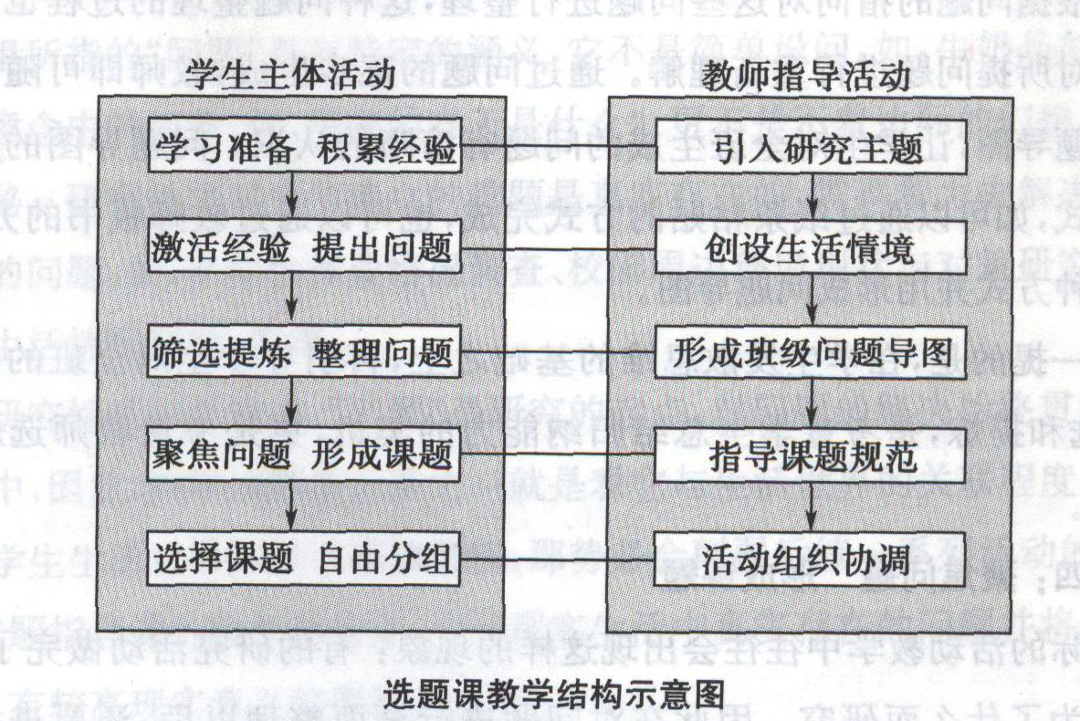
节点一：学习准备 积累经验
在学生从事选题活动之前，教师可事先引入研究主题或研究方向，并组织学生围绕该主题或方向进行一些学习准备活动，以积累相关的经验。学习准备活动可以通过调查、体验、阅读等多种方式进行，在研究的基础上让学生深切感受现实问题的存在和解决它的迫切性，随后的集中式的选题指导过程才更具真实性和实效‘性。当然，这一环节的经验积累并不排除在学生漫长的生活经历中所存留下来的生活经验。
节点二：激活经验 提出问题
这一环节在选题指导课教学中极其重要，是选题教学成功的关键。学生个体的发散性思维是不可限量的，教师要适时创设生活情境，充分激活学生已有的生活经验，并将这些经验作为宝贵的教学资源进行挖掘，以现实生活中真实存在的问题作为呈现载体表达出来。在情境创设过程中，要注意情境使用的目的是为了拓宽学生的思维，而不是限制学生的思维，从而导致学生思维活动的僵化，因此，选择合适的情境是创设情境的难点。
节点三：筛选提炼 整理问题
问题有了，但并不等于课题。学生由于年龄的特点，思维基本还处于感性阶段，理性思维不够成熟，往往提出来的问题比较单一，研究性不够强。这时，教师要引导学生根据问题的指向对这些问题进行整理，这种问题整理的过程也可进一步促使学生对所提问题进行重新理解。通过问题的逐步生成，教师即可随机描绘出班级的问题导图，让学生对全班生成的问题有清晰的认识。问题导图的产生可以有多种方式，如可以通过纸条粘贴的方式完成，也可以通过教师板书的方式完成，还可以多种方式并用形成问题导图。
值得一提的是，在学生发散思维的基础之上，再引导学生对全班的问题逐个归类、筛选和提炼，是考量学生总结归纳能力的契机，更是考量教师选题指导能力的标尺。
节点四：聚焦问题 形成课题
在实际的活动教学中往往会出现这样的现象：有的研究活动做完了，学生还不知道是为了什么而研究。因此在对问题进行全面整理以后，还要进一步引导学生对整理出来的问题进行逐个聚焦，围绕问题有哪些研究价值、可以用哪些方法进行研究等方面展开讨论。随后，在形成课题的过程中，教师要引导学生对课题进行规范表述。规范的课题表述应为“研究对象十研究内容十研究方法”。教师可以通过铺垫、即时的问题转化等形式让学生明白什么样的课题表述更为贴切。
节点五：选择课题 自由分组
生成的研究课题能否得到学生的认同，需要经历一个选择与被选择、接受与被接受的过程。根据学生的意愿对生成的课题进行自由选择分组即是这一过程最好的进行方式。在学生分组活动中，教师要做的就是向学生明确分组标准，并做好活动过程中的组织协调工作。在教学过程中，往往可以采取两种分组的方式：一是按照学生感兴趣的问题进行分组，这样有利于将志趣相投的学生分在一个小组，便于活动的开展；二是根据性别等因素随机对学生进行分组，这样便于形成异质小组。这两种分组方式都是在教学实践中经常采用的，教师可以根据活动现场的状况进行选择。
三、教学指导要点
1.挖掘现实“问题”，增强选题的现实意义
这里所指的“问题”具有特定的涵义，它不是简单设问，如，牛奶是如何发酵的？也不是意念中的想象，如，美丽的春天是什么？更不是不着边际的幻想，如，百慕大三角探秘。研究性学习中所确立的选题是真实存在的、需要着力去解决的、具有现实意义的问题，如，小学生作业情况调查、校园周边环境现状与对策研究、父母一天工作和生活情况研究，等等。
在研究性学习活动中，“问题”是研究的起点，对问题的解决始终贯穿在活动的过程之中，因此，判断选题的标准之一就是看它与生活世界的关联程度。如果一个选题与学生生活世界的联系不够紧密，那势必会削弱后续一系列活动的研究性，因此，在选题指导课的教学结构中，寻找现实生活中真实存在的问题并将其转化成可行的、具有较高现实意义的课题是关键。
在选题过程中，通过思维发散式的头脑风暴，学生可以提出许多问题，但有时学生们提出的问题虽然形式多样，问题的指向却大致相同。这时，教师就要引导学生将众多的问题进行归类，逐渐在学生的头脑中产生类的概念，并能形成一个简单的问题导图，最终将学生的思维聚焦在某一课题上。
2.组织学生活动，彰显学习的主体价值
在选题上，教师要经历引入研究主题、创设生活情境、形成班级问题导图、指导课题规范、活动组织协调等一系列活动，不难看出，这些活动的功能指向是为学生的活动提供支架，为发挥学生的学习主体性提供帮助。在研究性学习活动中，我们一直强调学生是活动的主体，学生需要依靠自己的力量去解决一系列的问题，其中包括选题、制定方案、实践探索、阶段交流、研究资料的收集和整理、成果交流等。
特别需要指出的是，学生学习活动的主体性不仅仅体现在学生的个体活动之中，更加体现在学生小组的活动之中。在小组活动中，学生们要发挥自己的主观能动性，形成小组共同感兴趣的想要研究的问题，还要凝聚集体的智慧，将问题转化成课题，并寻找适合的方法解决，这些过程如果没有每个成员的真正参与是完不成的。而且，学生学习主体价值的彰显不仅体现在外显的活动形式中，更加渗透在学生有意义的思维建构之中。
3.运用多样方法，提升选题的内在品质
在选题过程中，学生会遇到一系列的困难，这些困难的解决需要倚赖于一定的方法。如当学生不知道什么问题值得研究的时候，教师需要运用一定的方法激起学生的发散性思维；当小组内发现的问题较多的时候，需要运用筛选的方法；当小组的意见得不到统一时，需要运用存大同去小异的方法；当小组确定了研究课题的时候，需要为这项课题寻找合适的多元的研究方法。
显然，方法的运用是研究性学习活动的核心要素。假使一项研究活动失去了方法的支撑，其研究的科学性和合理性势必会受到影响。方法的应用也是区别研究与非研究的重要标准。在教学指导过程中，教师要时刻提醒学生学会在方法运用的过程中从事研究，这样才能使学生真正感受方法的价值、研究的意蕴。
——《课型范式与实施策略》之综合实践活动

